
Úvod
Vítej, dobrodruhu!

Před sebou máš pravidla stolní rolové hry Dračák podle staré školy. Už dávno se nedá říct, že by hry na hrdiny, jak se jim ze začátku říkalo, byly u⁠ nás novinkou. Skoro každý ví, co RPGčka jsou, a⁠ že tato zkratka pochází z⁠ anglického Roleplaying Game. Ačkoliv si ale pod touto zkratkou dnes většina představí počítačovou hru, původně označovala hry stolní, společenské. Z⁠ nich pak počítačová RPGčka přejala některé herní principy, jako třeba že hraješ za postavy, kteří mají schopnosti podle svého povolání, a⁠ získávají nové, když postoupí na vyšší úroveň. To vše najdeš i⁠ v⁠ této hře.
Největší rozdíl mezi stolním a⁠ počítačovým RPGčkem je, že při hraní u⁠ stolu práci počítače zastane jeden z⁠ vás. To je na jednu stranu nevýhoda, protože nemůže dost dobře trumfnout nabušenou grafiku a⁠ dialogy namluvené profesionálními herci, zato ale může improvizovat a⁠ pružně reagovat na cokoliv, co se rozhodnete udělat. Díky tomu budete mít plnou kontrolu nad tím, kam se bude váš příběh ubírat, co všechno zažijete a⁠ jak zábavné to bude. Spolu s⁠ tím, že příběh své postavy prožíváš u⁠ stolu se svými příteli, to jsou hlavní a⁠ stále aktuální důvody, proč tyto hry baví miliony hráčů po celém světě a⁠ v⁠ posledních letech o⁠ ně zájem stále stoupá.

Pomůcky a⁠ rekvizity
Kromě této příručky potřebuješ ještě:
- 2-5 spoluhráčů.
- Šestistěnné kostky. Stačí jedna pro celou skupinu, ale pohodlnější je, když má každý hráč šest vlastních.
- Deník postavy pro každého z⁠ hráčů.
- Něco na psaní poznámek a⁠ kreslení map a⁠ ilustrativních náčrtů.


Pán jeskyně a⁠ hráči postav
Jeden z⁠ vás se ujme role Pána jeskyně. Jeho úkolem bude připravit hru a⁠ následně popisovat prostředí, hrát za nestvůry a⁠ nehráčské postavy a⁠ celé sezení moderovat. Ostatních hráči si vytvoří postavy a⁠ budou za ně hrát: popisovat, co dělají, a⁠ mluvit jejich ústy.

Příběhy Dračáku
Jaká dobrodružství budete zažívat, je na vás. Může to být průzkum opuštěného podzemí, ale také rozkrývání spiknutí, hrdinská výprava na draka terorizujícího vaše rodné město, nebo třeba likvidace náčelníka, který se snaží sjednotit skřetí kmeny a⁠ poštvat je do války proti vašemu království. Možnosti jsou omezené pouze vaší fantazií.

Cíl hry
Cílem hry je společně s⁠ přáteli příjemně strávit čas hraním hry, prožíváním příběhů svých postav a⁠ prokreslováním jejich charakterů.
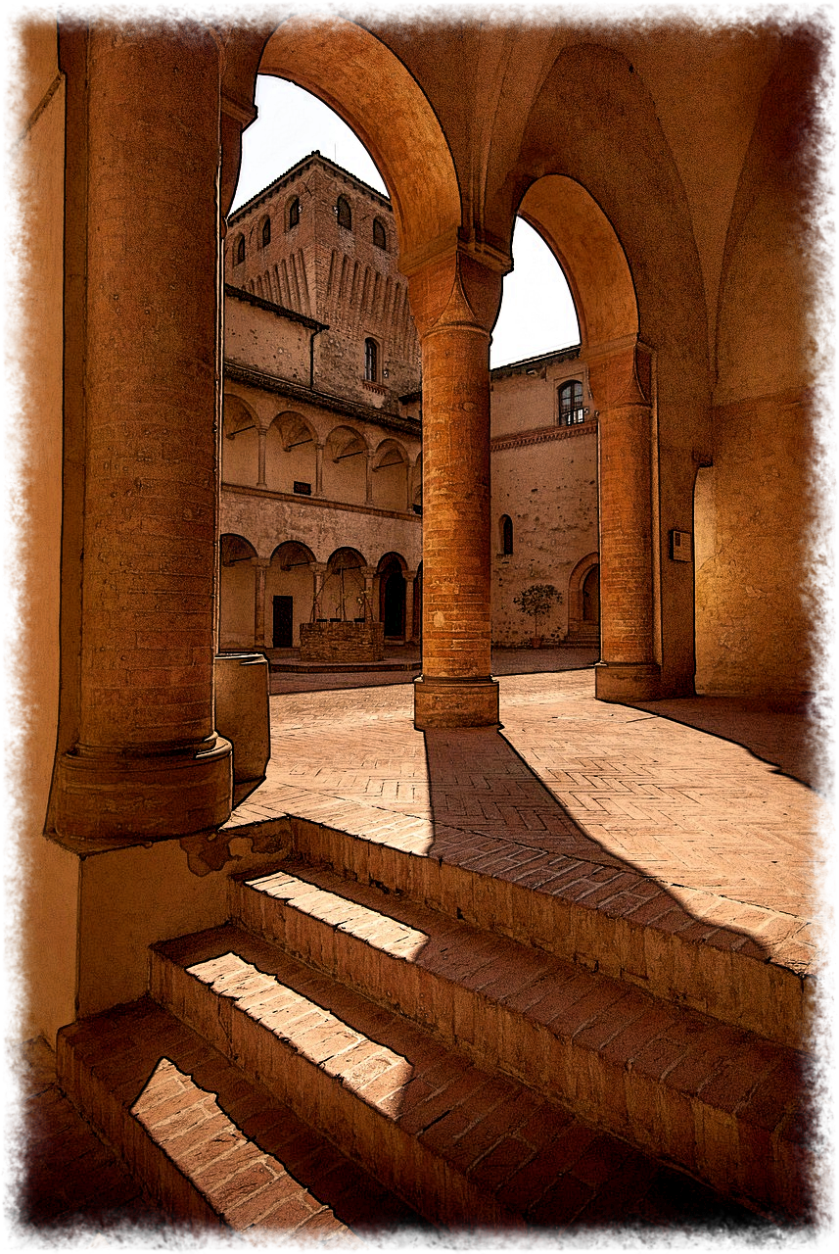


Cíle vašich postav
Zatímco vy budete pohodlně sedět u⁠ stolu, vaše postavy budou tápat temným podzemím a⁠ úpět bolestí, když utrpí zranění. Také jejich cíle se od těch vašich liší: vy se chcete bavit u⁠ hry, kdežto vaše postavy chtějí nalézt poklad, zachránit přítele, nebo třeba splnit královský rozkaz.
Je důležité myslet na to, že cíle vašich postav nejsou cílem hry. Když se vám ve hře něco nepovede, neznamená to, že jste prohráli. Leckdy je to právě naopak – na hrdinskou smrt svých postav při pokusu o⁠ záchranu království budete nejspíš ještě dlouho vzpomínat. To samé platí pro Pána jeskyně: přestože se jím hrané nestvůry snaží zabít vaše postavy, jeho cílem není vás porazit, ale vést hru tak, aby všechny bavila. Stejně tak se z⁠ vás nestávají protihráči, když se dostanou do sporu vaše postavy.

